
2018年
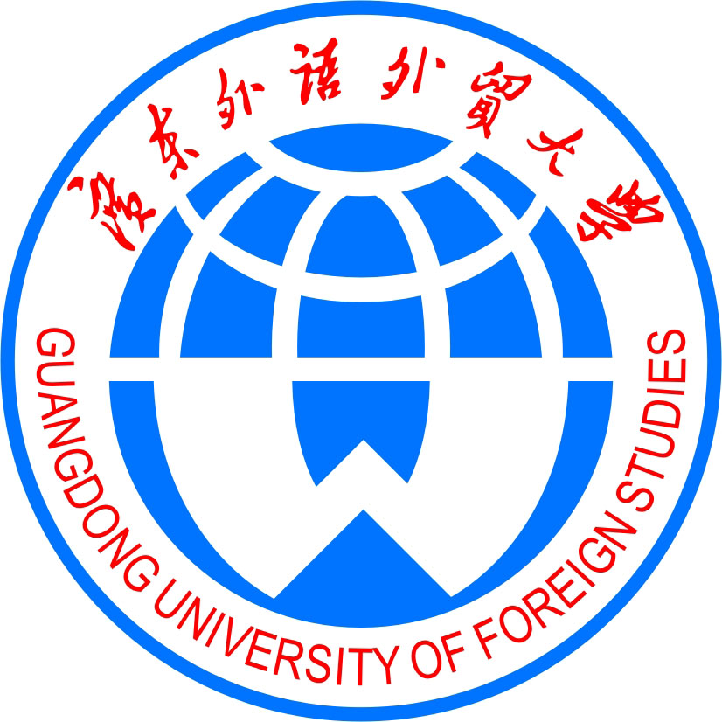
第一期
TEACHING ACTIVITIES NEWSLETTER
广东外语外贸大学南国商学院 教务处编 2018年2月27日

2017-2018学年第一学期期末考试情况通报

2017级新生2017-2018学年第一学期期末考试从2017年12月18日至21日，2014-2016级学生第一学期期末考试从2017年12月26日至2018年1月3日，前后共9天，设523个考场。学校领导带领考试巡视员，对每天的考试进行认真细致的检查。从巡考的情况看，考试的组织实施情况良好，各教学单位按时发放试卷，绝大部分教师认真监考、考生遵守纪律，诚信应考。现将考试期间巡视和检查的情况通报如下：

考试时间 | 考试科目 | 班级/考场 | 考场内的问题
2017年12月20日上午 | 综合英语（1） | 2017级朝鲜语(朝英复语)2班 G106 | 考场纪律执行不严，学生学习用品、背包等未按要求放至指定地点
2017年12月20日上午 | 现代汉语（1） | 实验楼101、106、107、109 | 课桌上摆放着小部分考研学生的教材、辅导书。
2017年12月20日上午 | 金融专业英语（开卷） | 2015级投资学 | 考生林诗欣、曲珉逸找人替考。
2017年12月20日下午 | 基础日语（1） | 2017级日语2班  A305 | 东方语言文化学院监考员周承智老师迟到5分钟。
2017年12月26日上午 | 大学英语（1）  大学英语（3） | 2015级、2016级东方语言文化学院、西方语言文化学院的部分班级 | 班级考生名单没有提供给各考场监考老师；  小部分考场监考教师更新后，试卷袋面上的信息没有及时更新。
2017年12月27日上午 | 概率论 | 2016级金融学双语教学、2016级金融学（小语种试点班）F105 | 8：31分，未安排考生有序入座，考场纪律松散，个别学生懒散，还在吃早餐。
2017年12月18日下午 | 大学英语（1） | 2017经济学  G106 | 考生陈琳蕾夹带作弊（监考老师多次清理考场，考中巡查时发现该生抽屉内有夹带资料）
2017年12月27日上午 | 概率论 | 2016级金融学（商业银行、公司金融）2班 G105 | 考生赖泽腾将复习资料带入考场，未按要求放至指定地点。
2017年12月27日上午 | 概率论 | 2016级国际经济与贸易2班 F102 | 考生李依婷、赖佳惠通过纸条互传答案。
2017年12月28日上午 | 货币金融学 | 2016级金融学(商业银行、公司金融)1班 F503 | 考生张翀龙夹带作弊。
2017年12月28日上午 | 统计学 | 2015级金融学(公司金融)1班  F404 | 考生李宏睿利用手机作弊。
2017年12月28日下午 | 资产评估学 | 2014级会计学（注册会计师）3班 G103 | 考生钟子颖夹带资料进入考场，未按要求上交。
2017年12月29日下午 | 高级英语（1） | 2015级商务英语4班  E405 | 考生曾慧夹带作弊。
2018年1月3日上午 | 综合英语(3) | 2016级朝鲜语(朝英复语)1班  A202 | 东方语言文化学院监考员陈超业老师迟到20分钟。
2018年1月3日上午 | 综合英语（3） | 2016级朝鲜语(朝英复语)2班  A203 | 考生包文涛找李明杰替考。
2018年1月3日上午 | 基础法语（3) | 2016级法语2班  D304 | 考生徐延泓、陈海锜手机未按要求放置指定位置
请各单位提醒全体教师，在今后的监考过程中特别注意以下几点：
- 监考人员认真监考，考试过程中保持安静，不影响考生的考试；
- 做好试卷的保密、保管工作。从试卷印制、保密到试卷的发放、回收环节，做好保密和保管工作，不丢失一份试卷，含缺考考生的空白试卷。
教务处将会同各学院进一步完善考试各环节、扎实考试细节工作。如核实应考人数、附上应考考生名单、检查考试试卷袋密封情况等。
总体而言，本次考试考风良好、秩序井然，监考老师严格按监考操作流程进行监考；校级巡考、各教学单位巡考组领导和老师坚持对每场考试进行认真的巡视检查。考生持证参加考试，认真做题。在各级领导的高度重视下，全体考务人员及监考教师的共同努力，顺利地完成了本学期期末考试工作。希望各教学单位继续巩固所取得的良好考试工作成绩，对考试工作中出现的新问题作认真分析，采取有效的措施，进一步加强期末考试工作，规范管理，努力共建我校严肃公正的考试环境。（巡考工作组）

